Путешествие в страну гаджетов
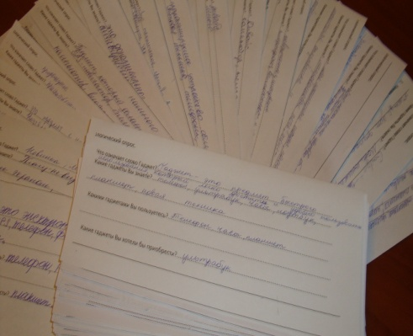
Наш лицей является участником проекта Школьная Лига РОСНАНО. В рамках этого проекта команда девочек 7 А класса приняла участие в дистанционной игре «Журналист». Тема дистанционной игры, определившая задание, - «Гаджеты, которые меняют мир». Выполнение задания наша команда начала с проведения социологического исследования, в результате которого выяснила, как мало, не смотря на широкое распространение гаджетов в повседневной жизни, люди знают о них. Сделав анализ полученных результатов социологического опроса, мы построили такую диаграмму:
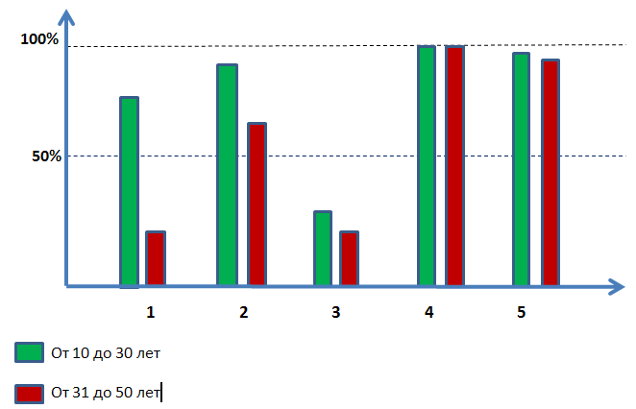

1—знают значение термина «гаджет» 2—называют более 10 наименований
3—классифицируют гаджеты по назначению 4—пользуются в повседневной жизни
5—хотят приобрести новые

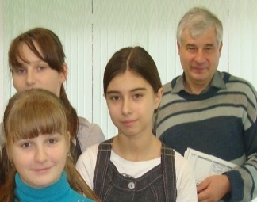
Из диаграммы видно, что почти никто толком не знает, что же значит слово гаджет. Гаджеты (происходит от английского "gadget", что означает устройство, приспособление), это самые разнообразные цифровые устройства, главными характеристиками которых являются портативность, эргономичность, функциональность. Основная особенность гаджетов состоит в том, что мы каждый день, каждый час используем их, сами этого не подозревая. Большинство людей, принявших участие в социологическом опросе, вспомнили про гаджеты, которые можно отнести к средствам коммуникации, и мало кто вспомнил, что есть гаджеты, которым мы обязаны своим здоровьем, а порой и жизнью. Это медицинские гаджеты.
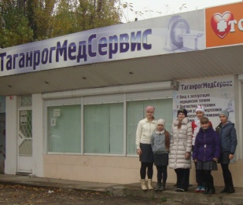
Желание узнать больше о медицинских гаджетах привело нас в сервисный центр ТаганрогМедСервис, где они проходят профилактический осмотр (поверку) и, при необходимости, лечение, (ремонт).

Главный специалист МедСервиса Игорь Дунаевский рассказал нам очень много о том, какие гаждеты помогают нашим докторам лечить нас и сохранять наше здоровье. Он показал нам анализатор крови, прибор для мониторинга дыхания, портативный аппарат УЗИ, электростимуляторы сердца, ингаляторы, аппараты УВЧ, кардиографы, кувезы и многое другое.
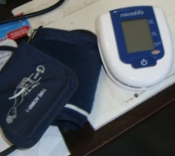
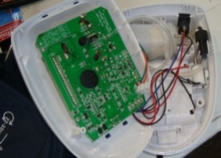
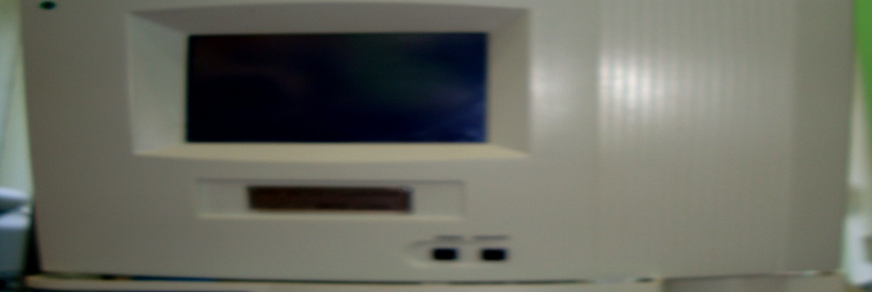
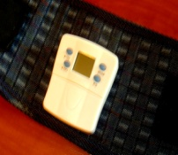
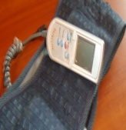
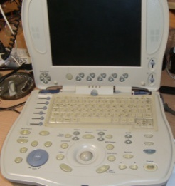

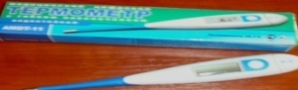
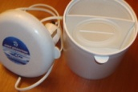

Гаджеты сделали нашу реальность похожей на ту, которая встречается разве что в кино и книгах фантастов. То, что раньше было никому не ведомо, сейчас повсеместно распространено. Кто-то из нас станет врачом и будет использовать медицинские гаджеты для спасения жизни больных, кто-то приобретет их для домашнего пользования. Сможет ли умный медицинский гаджет стать заменой традиционным способам лечения? Не заменит ли он в обозримом будущем доктора? Есть о чем поспорить.
Над выпуском работали: Беззапонная А, Шушкова Е., Корякина Д., Шарифова Н., Морозова Е., Дмитриева А. ( 7 А класс). Руководитель Арефьева Г.В.

